BỆNH VIỆN ĐA KHOA TIỀN HẢI  KHOA DINH DƯỠNG  TÀI LIỆU  TƯ VẤN DINH DƯỠNG  DINH DƯỠNG TRONG BỆNH  UNG THƯ  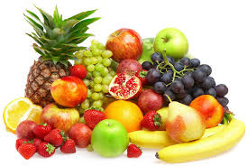 |  | 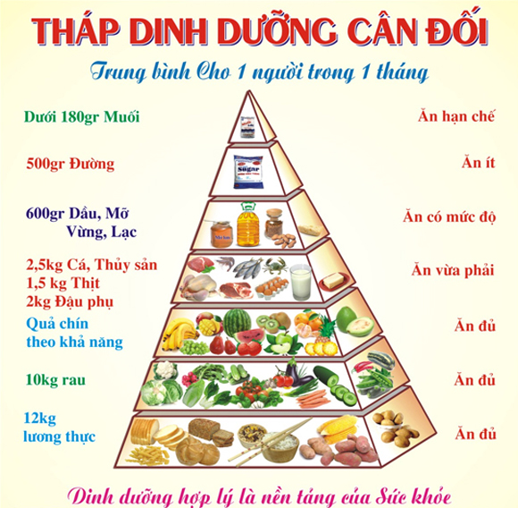
 | DINH DƯỠNG  CHO BỆNH NHÂN UNG THƯ  I. NGUYÊN TẮC DINH DƯỠNG  - Năng lượng: 30 -35kcal/kg cân nặng lý tưởng/ngày.  - Đạm: 12 – 20 % tổng năng lượng. Đạm động vật chiếm 30%-50% tống số đạm  - Chất béo: 18 – 25% tổng năng lượng (trong đó 1/3 là acid béo không no một nối đôi,1/3 acid béo no, 1/3 acid béo không no một nối đôi. Chú ý lựa chọn thực phẩm chứa nhiều omega-3 ).  - Chất bột đường: 60 -70 % tổng năng lượng.  - Cung cấp đủ nước, vitamin, khoáng chất và chất xơ  - Lượng nước: 40ml/kg cân nặng trên ngày.  - Lượng muối : 6g/ngày, không nên quá 10g/ngày.  II. LỜI KHUYÊN DINH DƯỠNG  1. Lựa chọn thực phẩm  a. Thực phẩm nên dùng  - Nhóm glucid: Các loại gạo, mì, ngô, khoai, sắn, bún, phở.  - Nhóm protein: ăn đa dạng các loại thịt, cá, tôm, cua, đậu phụ… (đặc biệt là cá: ăn cá ít nhất 4 lần/tuần, chọn các loại cá da trơn, cá hồi và dầu oliu).  - Nhóm lipid: dầu thực vật, lạc, vừng.  - Rau xanh, quả chín: ăn đa dạng các loại (đặc biệt các loại rau lá).  - Sử dụng các thực phẩm giàu vitaminE, C, A, Selen có khả năng chống oxy hóa như: cà rốt, giá đỗ xanh, cà chua, rau ngót, rau muống…  b. Thực phẩm hạn chế dùng  - Nhóm glucid: đồ ăn nhanh, chứa nhiều muối: ví dụ mì tôm, các loại bánh mặn, gà rán , hun khói và khoai tây chiên KFC…, các loại bánh ngọt.  - Nhóm protein:  + Phủ tạng động vật;  + Thực phẩm chế biến sẵn chứa nhiều muối: thịt muối, cá muối, giò, chả, pate…  - Nhóm lipid: mỡ động vật, bơ.  - Rau xanh: các loại dưa muối, cà muối.  - Hạn chế uống nước chè ban đêm (nên uống nước chè ban ngày)  c. Thực phẩm không nên dùng  + Dầu mỡ rán đi rán lại nhiều lần, các loại thức ăn nấm mốc…  + Các chất kích thích: rượu, bia, cà phê, thuốc lá…  2. Chú ý:  - Chia nhiều bữa: 4-6 bữa/ ngày |  | III. THỰC ĐƠN MẪU  VD: Bệnh nhân cân nặng 50kg  NL: 1600kcal/ngày  THỰC PHẨM CHO MỘT NGÀY  - Gạo tẻ: 200g (4 lưng bát )  - Bún: 220g ( bát tô to)  - Thịt nạc + cá: 150-200g ,Trứng một quả.  - Rau xanh: 400g (2 lưng bát con rau)  - Quả chín: 300g  - Dầu ăn: 15ml (4 thìa 5ml)  - Lượng muối: 6g/ngày , đường kính 10g  THỰC ĐƠN MẪU  IV. THỰC PHẨM THAY THẾ TƯƠNG ĐƯƠNG  Nhóm đạm: 100g thịt lợn nạc tương đương với: 100g thịt bò, thịt gà; 120g tôm, cá nạc; 2 quả trứng vịt; 3 quả trứng gà; 8 quả trứng chim cút; 200g đậu phụ.  Nhóm chất bột đường: 100g gạo tương đương 2 lưng bát cơm; 100g miến, 100g bột mì; 100g bánh quy; 100g phở khô; 100g bún khô; 170 g bánh mì; 250g bánh phở tươi; 300g bún tươi; 400g khoai củ các loại.  Nhóm chất béo: 1 thìa dầu ăn (5ml) tương đương với 8g lạc hạt, 8g vừng.  Muối: 1g muối tương đương với 5ml nước mắm, 7ml magi.
  VÍ DỤ THỰC ĐƠN | ĐƠN VỊ THƯỜNG DÙNG  (ĐV THỰC PHẨM)
  Bữa sáng: Bún cá
  Bún 220g | Lưng bát to
  Cá rô phi 30g | 3-4 miếng mỏng
  Bữa trưa: Cơm, trứng ốp thịt nạc rim, rau muống luộc, nước cam 200ml
  Gạo tẻ 100g | 2 nửa bát con cơm
  Trứng Gà 50g | 1 quả
  Thịt nạc 35g | 4-5 miếng mỏng
  Rau muống luộc 160g | 1 lưng bát con
  Dầu ăn 10ml | 2 thìa (thìa 5ml)
  Bữa phụ chiều: Nước cam một cốc (200ml)
  Cam ngọt 300g 1 quả to
  Đường kính 10g 2 thìa gạt
  Bữa tối: Cơm, cá trắm kho, su su luộc, hồng xiêm
  Gạo tẻ 100g | 2 lưng bát con cơm
  Cá trắm 130g | ½ khúc trung bình cả xương
  Dầu ăn 5ml | 1 thìa 5ml
  Su su 210g | 1 lưng bát con rau
  Hồng xiêm 50g | ½ quả trung bình

